**Cours N° 7 Le VELAGE**

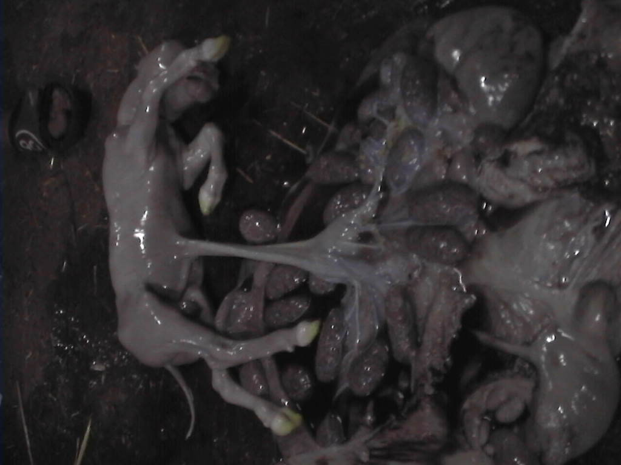

Le vêlage, ou parturition, est défini comme la naissance d'un veau suivie de l'expulsion du placenta **(arrière-fait)**. La position normale du veau au vêlage est illustrée dans la Figure 2. Il faut s'attendre à une présentation anormale du veau environ une fois tous les 20 vêlages (5%).

### Signes du vêlage

Les signes d'un vêlage imminent sont:

* Elargissement du pis qui peut devenir œdémateux, surtout chez les primipares;

* Relaxation des ligaments du pelvis qui provoque une descente de la queue entre les os proéminents du bassin;

* Décharge du bouchon liquéfié qui ferme l'utérus durant la gestation (quelques jours avant le vêlage).

1. **Les trois étapes du vêlage**

**Stade 1: Dilatation du cervix**

Le premier stade du vêlage dure de deux à trois heures chez la vache adulte et de deux à six heures chez la primipare. Durant cette phase, le cervix se dilate et le foetus commence à progresser dans le canal cervical. La vache pousse son premier "sac d'eau" contre le cervix, ce qui a pour effet de le dilater progressivement. Le "sac d'eau" ne doit pas être brisé manuellement parce qu'il joue un rôle important dans la dilatation du cervix.

**Stade 2: Expulsion du veau**

Ce second stade est caractérisé par la progression du veau à travers le cervix et son expulsion. Lors d'une présentation normale, les pattes de devant apparaissent d'abord et ensuite vient le museau. En général, après que la tête est entièrement passée, une seule poussée supplémentaire suffit pour que les épaules et le reste du veau soient expulsés. Ce stade peut durer de 2 à 10 heures. Une erreur fréquente est d'aider la vache au vêlage soit en tirant les pattes du veau trop tôt ou en tirant inutilement.

**Stade 3: Expulsion du placenta**

Pendant la troisième phase, le placenta (arrière-fait) est expulsé de l'utérus. Après l'expulsion du veau, les contractions utérines continuent et aident à séparer le placenta des caroncules de l'utérus. Normalement, l'arrière-fait doit être expulsé moins de 12 heures après la naissance du veau.

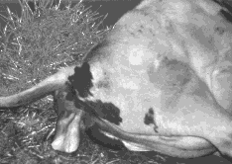

Figure 3: Naissance d'un veau.

### Que faire en cas de vêlage difficile?

L'expérience et le jugement sont nécessaires pour décider d'intervenir lors d'un vêlage. Après une ou deux heures de contractions intensives, les pattes du veau devraient apparaître. S'il n'y a pas de progrès et que la vache commence à montrer des signes de détresse, il faut intervenir. La position du veau doit être vérifiée et corrigée si nécessaire avant d'appliquer une traction. La pression doit être appliquée progressivement et autant que possible en synchronisme avec les contractions de la vache. **Il est important de se laver et désinfecter les mains, ainsi que la vulve de la vache et tous les ustensiles utilisés durant le vêlage.**

### Apres le vêlage

Un processus qui s'appelle **l'involution utérine** prend place directement après le vêlage. L'utérus reprend une forme et dimension normale. De plus, le tissu qui tapisse l'utérus est renouvelé. Chez les vaches en bonne santé, la maturation d'un follicule et une ovulation peuvent se produire 12 à 14 jours après le vêlage. Ce cycle n'est toutefois pas accompagné de signes de chaleurs (chaleurs silencieuses). Néanmoins, plus de 90% des vaches doivent être observées en chaleur moins de 60 jours après le vêlage.

### Complications après le vêlage

**- Rétention du placenta**

Il y a normalement 5 à 10% de rétention de placenta après un vêlage normal. Cette fréquence augmente avec les vêlages difficiles ou prématurés et les infections bactériennes. Le placenta NE DOIT PAS être retiré manuellement parce que les blessures qui s'ensuivent peuvent provoquer une stérilité permanente. Les efforts doivent se concentrer sur la prévention de l'infection utérine et la stimulation des contractions utérines pour faciliter le détachement. Parfois l'hormone oestrogène est utilisée avec un certain degré de succès pour accélérer ce processus.

La prévention de la rétention du placenta est importante parce qu'elle est souvent suivie d'autres complications. Les mesures de prévention consistent à maintenir une hygiène parfaite au vêlage et une alimentation bien équilibrée pendant la période de tarissement.

**- Infection utérine (Métrite)**

L'inflammation de l'utérus est due principalement à l'invasion de micro-organismes. L'infection utérine est détectable par l'odeur et les décharges purulentes du vagin. Ces infections sont souvent des complications secondaires à un vêlage difficile ou à une rétention de placenta. Beaucoup de vaches qui souffrent de métrite se "nettoient" en quelques semaines sans traitement.

Lors d'une infection de l'utérus, le vétérinaire peut évacuer le fluide purulent qui s'y accumule par palpation rectale suivie d'une infusion d'antibiotiques ou d'antiseptiques. Lorsque les antibiotiques sont utilisés, le lait doit être rejeté à cause de la contamination avec des résidus antibiotiques. Un traitement alternatif est d'utiliser la prostaglandine pour induire un cycle de chaleurs. Les contractions et sécrétions utérines pendant les chaleurs aident à éliminer les agents infectieux et minimiser le recours aux antibiotiques.

**- Pyometrie**

La pyométrie est aussi une infection de la matrice. Cependant, dans ce cas, le cervix s'est fermé, ce qui empêche le drainage du pus. Les dommages causés par la pyométrie peuvent en4 August, 20044 August, 2004

De bonnes pratiques lors du vêlage permettent de minimiser le stress pour la vache et le risque de mortalité du veau. Les facteurs nécessaires pour minimiser les difficultés au vêlage, sont aussi nécessaires pour obtenir et garder un bon niveau de reproduction au sein du troupeau:

* **Alimentation adéquate**: Les génisses et les vaches ne doivent pas être sous alimentées ou suralimentées pendant la dernière partie de la gestation parce le risque de vêlage difficile et de problèmes de santé en début de lactation augmentent chez les vaches qui sont trop grasses (obèse) ou trop mince (émanciée) au vêlage.
* **Utiliser une salle d'accouchement**: Une salle d'accouchement où les vaches peuvent se mouvoir librement doit être disponible pour chaque multiple de huit vaches présentes dans le troupeau. La salle doit être maintenue en parfait état de propreté, bien ventilée et soigneusement nettoyée après chaque vêlage.
* **En cas de problèmes**: Il faut détecter les premiers signes de vêlage et observer sa progression. Donnez à la vache suffisamment de temps pour se préparer et progresser à travers le vêlage; après une ou deux heures de contractions intensives, les pattes du veau doivent faire leur apparition. Lorsqu'il n'y a pas de progrès et que la vache commence à montrer des signes de détresse, il faut intervenir pour d'abord vérifier la position du veau. S'il y a un doute quant à la position du veau, ou s'il est difficile de savoir comment corriger la position anormale, c'est le moment d'appeler un vétérinaire.
* **Si on prend la décision d'intervenir, les conditions strictes d'hygiène doivent être respectées**: Ceci est important pour minimiser les risques d'infections.
* **Fournir les premiers soins au nouveau-né**: Il faut dégager les narines de toutes obstructions (mucus) et s'assurer que le veau respire. En général, chatouiller l'intérieur des narines est suffisant pour initier le réflexe de la respiration. Il faut utiliser un désinfectant pour éviter l'infection de la région ombilicale. Il ne faut pas oublier d'offrir le colostrum quelques heures après le vêlage pour donner au veau les moyens de combattre les infections.

Table des matières

5. Rappels physiologiques

5.1. Le cycle sexuel : données générales

5.2. Notions de vague folliculaire, recrutement, sélection et dominance

5.3. Régulation hormonale du cycle sexuel

5.4. Maintien de la gestation

5.5. Déclenchement de la parturition

**5. Rappels physiologiques**

**5.1. Le cycle sexuel : données générales**

La femelle bovine est une espèce dite polyoestrienne non saisonnière. Son cycle œstral est classiquement divisé en 4 périodes. La première correspond à l'œstrus. Phase d'acceptation du mâle elle se traduit par des signes majeurs et mineurs.

Sa durée est d'une dizaine d'heures. C'est une phase d'imprégnation oestrogénique maximale. Le métoestrus d'une durée de 6 jours lui fait suite. Cette phase correspond d'une part à l'ovulation (ce processus survient une quinzaine d'heures environ après la fin de l'œstrus) et d'autre part au développement lutéal. La troisième phase est le dioestrus. Sa durée est d'environ 12 jours. Elle correspond au développement maximal du corps jaune. Metoestrus et dioestrus sont donc des phases d'imprégnation progestéronique. Le cycle se termine par la quatrième phase ou prooestrus au cours de la quelle en 3 jours environ, on assiste d'une part à la régression du corps jaune et au développement du follicule préovulatoire.

Les phases d'imprégnation oestrogénique (prooestrus et surtout oestrus) se traduisent cliniquement par la présence d'un écoulement muqueux de plus en plus abondant et filant, l'augmentation de la consistance des cornes (ferme puis tonique) et la présence d'un follicule préovulatoire ou de De Graaf. Les phases d'imprégnation progstéronique se caractérisent par la présence sur l'ovaire d'un corps jaune haemorragique puis d'un corps jaune, d'un écoulement muco-sanguinolent (en début de metoestrus), d'une absence de secrétions muqueuses (en dioestrus) et d'une consistance flasque des cornes utérines.

La manifestation de cette activité cyclique n'est observée chez la génisse qu'après la puberté et chez la vache qu'après une période dite d'anoestrus physiologique. De même n'est-elle pas observée au cours de la gestation ou lors d'états pathologiques d'origine ovarienne (kystes) ou utérine (pyomètre).

**5.2. Notions de vague folliculaire, recrutement, sélection et dominance**

C’est l’échographie qui a permis de confirmer la théorie des vagues folliculaires selon laquelle le développement folliculaire apparaît non pas de manière aléatoire mais sous la forme de croissances et de régressions synchrones de plusieurs follicules appelées vagues. Chaque vague consiste en l'émergence, tous les 7 à 9 jours environ, de plusieurs follicules, de diamètre égal ou supérieur à 5 mm, parmi lesquels, au bout de quelques jours, apparaîtra un follicule dit dominant. Ce schéma de croissance folliculaire a également été décrit lors d'autres états physiologiques tels que les 45 voire 70 premiers jours de la gestation, la période prépubertaire et le post-partum.

Chez la vache, une à quatre vagues par cycle ont été décrites. Habituellement cependant, un cycle ne comporte que 2 voire plus rarement 3 vagues, le follicule préovulatoire étant issu de la dernière vague. Si trois vagues sont observées, elles débutent habituellement aux jours 2, 9 et 16 du cycle. Si celui-ci n'en comporte que deux, elles apparaissent aux jours 2 et 11 du cycle.

Au cours d’une vague de croissance folliculaire, le follicule est susceptible de passer par plusieurs étapes dites de recrutement, sélection et dominance.

Le terme "**recrutement**" s'applique à tout follicule qui a dépassé le stade auquel habituellement la plupart des follicules de la réserve folliculaire deviennent atrétiques. Il concerne 2 à 5 follicules de taille comprise entre 3 et 6 mm.

La **sélection** fait référence au processus par lequel parmi les follicules recrutés, seuls arriveront au stade préovulatoire des follicules en nombre caractéristique de l'espèce ou de la race.

La **dominance** est tout à la fois morphologique (DM) et fonctionnelle (DF). Elle est qualifiée de morphologique (DM) parce qu'elle est exercée par le plus gros follicule présent sur l'un ou l'autre ovaire. Le follicule dominant a été défini comme une structure folliculaire qui croît à au moins 11 mm de diamètre et excède le diamètre des autres follicules au sein d’une même vague de croissance. Elle est également fonctionnelle (DF) parce que le follicule dominant est le seul qui soit capable de provoquer la régression de follicules en croissance ou d'inhiber la croissance d'autres follicules et d'ovuler dans un environnement hormonal approprié.

L'intégration des notions de recrutement, sélection et dominance à celle de vagues de croissance folliculaire permet de répartir les follicules d'une même vague de croissance folliculaire en 4 classes. La première concerne les follicules recrutés : leur taille comprise entre 3 et 5 mm est inférieure à la taille minimale requise pour observer une ovulation. Pendant les 2 au 3 premiers jours d'une vague, le nombre de ces follicules diminue tandis que celui des follicules de la classe 2 augmente. Les follicules de la classe 2 peuvent potentiellement devenir le follicule ovulatoire. Leur taille est comprise entre 6 et 10 mm. Vers le 4ème jour de la vague, apparaît le follicule dominant (classe 3). Sa taille est comprise entre 10 et 15 mm : il est virtuellement capable d'ovuler. Sa présence s'accompagne au cours des jours suivants d'une diminution du nombre des follicules de la classe 2. Progressivement apparaît le follicule préovulatoire de la classe 4 de taille supérieure à 15 mm qui persistera sur l'ovaire pendant 5 à 7 jours avant d'ovuler ou de s'atrésier.

**5.3. Régulation hormonale du cycle sexuel**

Après l’oestrus, au cours du metoestrus, on observe le développement du corps jaune et l’augmentation de la progestérone.

La concentration en oestradiol diminue au cours des 48 premières heures suivant l’oestrus. Il en résulte une augmentation progressive de la FSH responsable du développement de follicules de diamètre supérieur à 4 mm au cours de la première vague de croissance folliculaire. Ces follicules en croissance synthétisent de l’oestradiol mais aussi de l’inhibine. L’action conjointe de ces deux hormones se traduit par une réduction de la synthèse de FSH et est responsable de la sélection progressive d’un follicule dominant, l’excédent de follicules s’atrésiant. La phase finale de la période de dominance se traduit notamment par une augmentation très nette des oestrogènes que le follicule soit (première vague) ou non (deuxième vague) sous imprégnation progestéronique. Cependant si le follicule dominant se trouve en période d’imprégnation progestéronique maximale (phase dioestrale), cette synthèse d’oestradiol ne se prolonge pas dans le temps. La dominance prend fin, le follicule s’atrésie et une nouvelle vague de croissance folliculaire peut apparaître, précédée d’une nouvelle augmentation de FSH. Les modifications hormonales décrites lors de la première vague se répètent durant la deuxième vague. Une différence essentielle est néanmoins observée. Elle concerne la prostaglandine F2alpha. L’imprégnation progestéronique jusqu’ici observée a permis la synthèse de phospholipides par l’endomètre. Les oestrogènes secrétés par les follicules de la deuxième vague, vont stimuler la synthèse des enzymes phospholipase et prostaglandine synthétase responsables de la synthèse de la PGF2a. Celle-ci induit la diminution de la concentration en progestérone et l’apparition de la phase prooestrale. Le follicule dominant, libéré de l’imprégnation progestéronique peut ainsi poursuivre sa croissance sous l’effet de la libération cyclique de la FSH. Il en résulte une synthèse maximale d’oestradiol, l’apparition d’un oestrus, une libération cyclique de LH et l’ovulation.

**5.4. Maintien de la gestation**

La progestérone est absolument nécessaire au maintien de la gestation dans toutes les espèces de mammifères pourvues d’un placenta. Cependant, le contrôle de sa sécrétion par le corps jaune pendant la période embryonnaire est différente selon les espèces. Dans les espèces animales au contraire, le maintien du corps jaune résulte d’un blocage de l’activité

lutéolytique de la prostaglandine F2 alpha (PGF2a). De nombreuses études ont permis de préciser le rôle respectif des hormones impliquées et en particulier celui plus essentiel tenu par la trophoblastine. Celle-ci, encore appelée selon les espèces, ovine ou bovine trophoblastine de type 1 (oTP1 et bTP1) ou par analogie structurelle interféron tau est secrété par le blastocyste et sa présence a été identifiée dans l’endomètre. Chez la truie, par contre, les oestrogènes blastocytaires sont davantage impliqués. Ils induiraient en synergie avec la prolactine une synthèse de prostaglandines en direction de la lumière utérine et non pas vers la veine utérine.

La diminution du nombre de récepteurs à l'ocytocine et aux oestrogènesainsi que la réduction de la synthèse de la prostaglandine F2 alpha constitue les principaux changements observés lors de gestation. L'interféron tau a été impliqué dans ce double mécanisme du maintien de la gestation. Il prolongerait l’effet inhibiteur exercé par la progestérone sur la synthèse de récepteurs à l’ocytocine. De même, il contribuerait à diminuer l'amplitude et la pulsatilité de la PF2a en stimulant

la synthèse par l’endomètre d’un inhibiteur de la prostaglandine synthétase, l’EPSI (Endometrial Prostaglandin Synthetase Inhibitor).

**5.5. Déclenchement de la parturition**

Le déclenchement de la parturition implique la mise en jeu de nombreuses hormones. On parle de cascade hormonale. La mère assure la gestation mais c'est le foetus qui décide de son expulsion.

En réponse à des facteurs peu précisés encore, l'hypothalamus foetal induit la synthèse par l'hypophyse d'ACTH. Ce dernier induit la synthèse de corticoïdes par les surrénales foetales. Sous l'effet des corticoïdes fœtaux, le placenta détourne la synthèse de progestérone vers celle d'oestrogènes. Il en résulte au niveau plasmatique une diminution de la concentration en progestérone une semaine environ avant le part. La synthèse d'oestrogènes a pour effet de stimuler la synthèse de relaxine par le corps jaune. Il en résulte un mûrissement et donc une relaxation progressive du col utérin et des ligaments sacrosciatiques ("état croqué" de l'animal). Les oestrogènes ont également pour effet de stimuler la synthèse de prostaglandines de type E et F notamment. La première contribue au ramollissement du col. La seconde de par son effet lutéolytique va induire la lutéolyse du corps jaune chez la vache et la chèvre (chez la brebis, la progestérone est surtout d'origine placentaire). On observe au niveau plasmatique une chute brutale de la concentration de progestérone. Il en résulte une diminution de la température corporelle 24 heures environ avant la phase 2 du part. Le blocage progestéronique est ainsi complètement levé : la parturition se déclenche réellement.

La PGF2a va également induire des contractions myométriales. Il en résulte une progression du foetus dans les voies génitales.

La progression du foetus dans la filière pelvienne renforce la dilation cervicale. Le col est stimulé et par le réflexe de Ferguson, on assiste à une libération de l'ocytocine. Celle contribue à renforcer les contractions myométriales et donc une progression supplémentaire du foetus. Cette progression a également pour effet de provoquer un étirement de l'utérus, stimulation mécanique à une synthèse supplémentaire de la PGF2a.

Au stade terminal de cette évolution (phase 2 de la parturition), le foetus est finalement expulsé sous l'effet des contractions abdominales.

**Question /réponse**

**1- Pourquoi les testicules sont suspendus en dehors du corps ?**

Les spermatozoïdes doivent être produits à une température légèrement inférieure à celle du corps, environ 33 à 34 C°[]; c'est ce qui explique que les testicules sont suspendus en dehors du corps.

2- **Donner les définitions suivantes : Erection, Ejaculation ?**

**Erection :** durant laquelle le pénis grossit et se raidit, a lieu quand les corps érectiles du pénis s’engorgent du sang.

**Ejaculation :** (ejicere : expulser) : est la projection de sperme à l’extérieur des voies génitales du male.

**3- Expliquer les mécanismes de l’érection ?**

Excitation sexuelle déclenche un réflexe ***parasympathique*** entrainant la libération locale de monooxyde d’azote (NO). Le NO augmente la production de guanosine monophosphate cyclique (GMP), qui cause le relâchement des muscles lisses des parois des vaisseaux sanguins et entraine leur dilatation c’est ainsi que les corps caverneux se remplissent de sang.

**4- Expliquer les mécanismes de l’éjaculation ?**

Ejaculation est soumise à la régulation sympathique, lorsque les influx à l’origine de l’érection atteignent un certain seuil critique, un reflexe spinal est déclenché et une décharge massive d’influx nerveux traverse ***les nerfs sympathiques*** qui desservent les organes génitaux.

**1. Un ovule de mammifère fécondé par 3 spermatozoïdes donnerait :**

A. des triplés B. un ovule fécondé normal

C. rien, un ovule ne peut être fécondé que par un spermatozoïde

D. un monstre E.

**2. La gestation s'effectue normalement dans :**

A. l'utérus B. les trompes de Fallope C. l'ovule

D. le vagin E. l'ovaire

**3. La durée de vie maximale de l'ovule est d'environ**

A. 6 jours B. 4 jours

C. 28 jours D. 1 jour

**4. La menstruation est normalement un signe de :**

A. nidation B. maladie C. non-gestation

D. fécondation E. non-copulation

**5. Dans le diagramme ci-dessous, représentant la variation de la concentration des hormones sexuelles, oestrogènes et progestérone, pour une période d'environ un mois, l'allure de la courbe de la progestérone implique que la femmelle:**

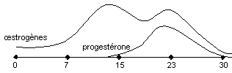

A. sera menstruée d'ici un ou deux jours B. ovulera d'ici un ou deux jours

C. est dans une phase de fécondité maximum D. est enceinte

E. forme un corps jaune qui persistera

**6. Si la gestation d'une vache a duré 280 jours, combien d'ovules les ovaires de cette vache auront-ils produits pendant ces jours de gestation ?**

A. 10 B. 100 C. aucun

D. 9 E. ça dépend du cycle de la vache

**7. Il y a fécondation**

A. dès l'accouplement

B. quand l'ovule s'implante dans l'utérus

C. au moment de l'union des gamètes

D au moment de l'ovulation

**8. Laquelle de ces affirmations n'est pas exacte ?**

A. la nidation de l'ovule fécondé se fait dans l'utérus

B. le conduit qui unit chaque ovaire à l'utérus se nomme trompe e Fallope

C. la période fertile de la femme s'étend de la puberté à la mort

D. le cycle ovarien normal, chez la femme, est de 28 jours

**9. Une vache peut ne pas revenir en chaleur pour les raisons suivantes:**

1. **un kyste ovarien**
2. **le manque de détection des chaleurs.**
3. **gestante**

**Quelle division du système nerveux autonome (SNA) en assure la régulation de l’érection et l’éjaculation ?**

Érection : (SNA parasympathique)

Éjaculation : (SNA sympathique)